昆明理工大学试卷（A）参考答案及评分标准
密 封 线 内 不 得 答 题
学院 专业班级 学号 任课教师姓名 考场 考试座位号
题
我已知悉《昆明理工大学本科生考试违规处理办法（试行）》，并承诺遵守相关规定，诚信考试。 承诺人
勤奋求学 诚信考试

考试科目：自动控制原理 考试日期：2019年6月17日 命题教师：张亚飞

题号 | 1填空题 | 2计算题 | 3综合分析题 | 总分
评分
阅卷人
（注意：所有答案均做在试卷上！要求字迹工整，清楚。）
一、填空题 （14空，毎空1分，共14分）
1、减小系统稳态误差的方法有（增大开环放大系数）、（增加系统开环传递函数中的积分环节的个数）和（引入按给定或按扰动补偿的复合控制结构）。
2、所谓（主导极点）就是这样的极点，该极点最靠近虚轴，其附近没有（闭环零点），且其它极点到虚轴的距离是该极点到虚轴距离的5倍以上。
3、已知无源校正装置的传递函数为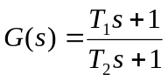（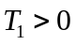，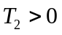），若（大于）（大于或小于），则可以判断该校正装置为超前校正装置。
4、开环系统对数幅频特性的低频段表征闭环系统的（稳态精度）；中频段表征闭环系统的（动态特性）；高频段表征闭环系统的（抑制干扰的能力）。一个设计合理的系统，穿越频率处开环对数幅频特性的斜率以（-20dB/Dec）为宜。中频段的长度对相位裕量影响较大，中频段越（宽），相位裕量越大。
5、传递函数代表着系统输入输出之间的关系，并且其只与系统本身的（结构）和（参数）有关，而与（输入）无关。

二、计算题 （7小题，每题8分，共56分）
1、炉温闭环控制系统如下图所示，电阻丝电源的通断由接触式水银温度计控制，水银温度计的两个触点a和b接在常闭继电器的线圈电路中，它随着水银柱的升降而接通或断开，通过控制继电器触点K的开、闭而接通或断开电阻丝的电源，以达到自动调温的目的。试说明该系统的控制过程，并画出系统的方框图。（8分）
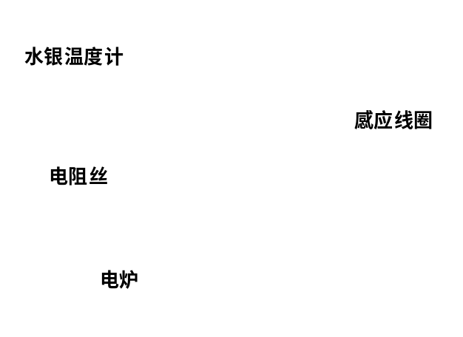
解：炉温闭环控制系统的控制过程：
（1）当炉温低于期望值时，水银温度计的水银柱低于触点a，常闭继电器的线圈电路仍然处于断开状态，常闭继电器触点K仍然处于闭合状态，电阻丝的电源回路仍然闭合，电炉继续加热，炉温继续上升。 （2分）
（2）当炉温大于等于期望值，水银温度计的水银柱上升到或超过触点a时，常闭继电器的线圈电路闭合，常闭继电器触点K打开，电阻丝的电源回路断开，电炉不再加热，炉温逐渐下降。 （2分）
炉温闭环控制系统反复上述调节过程，实现炉温控制在一定范围内，满足生产要求。
系统的方框图下图。 （4分）
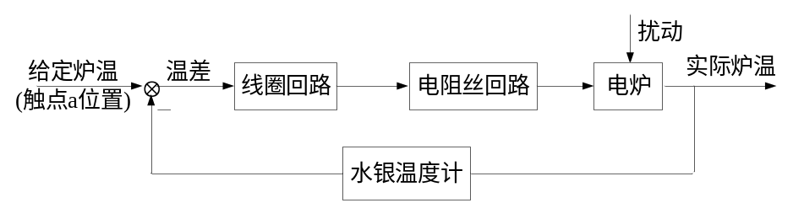

2、请用梅森公式求下图所示系统的传递函数。（8分）
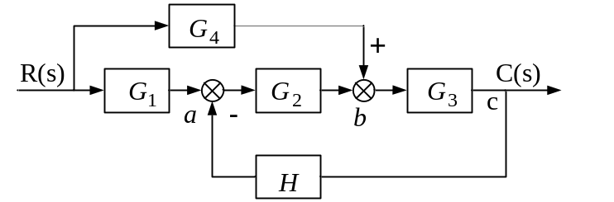
解：
（1）有2条前向通路，n=2，P₁=G₁G₂G₃，P₂=G₄G₃ （2分）
（2）有1个回路，L₁=− G₂G₃H （1分）
（3）Δ=1−L₁=1+ G₂G₃H （2分）
（4）因回路与2条前向通路均接触，所以，Δ₁=1，Δ₂=1 （1分）
（5）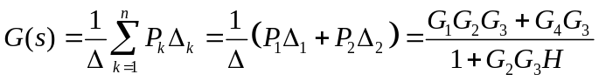 （2分）
3、已知闭环系统特征方程式为：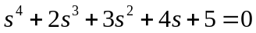 ，试用劳斯判据判断该系统的稳定性，如果系统不稳定，系统有几个特征根位于S平面的右半平面？（8分）
解:劳斯表: 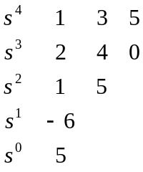…………………………（4分）
由于劳斯表第一列元素符号改变了两次,所以系统不稳定，并且有两个特征根位于S平面的右半平面。 （4分）
4、已知某最小相位系统由频率响应实验获得的对数幅频曲线如图所示，试确定其传递函数。（8分）

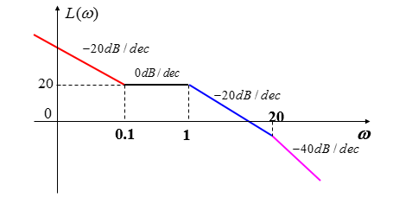
解：
（1）确定系统积分环节的个数。低频段的渐近线为-20dB/dec，所以，v=1。（2分）
（2）有图可知，系统的转折频率分别为0.1，1，20，结合Bode图斜率的变化，可确定系统传递函数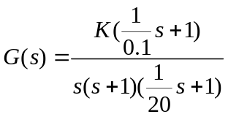 （3分）
（3）确定开环增益K。(0.1, 20)和(1, 20lgK)都位于-20dB/dec的直线上
所以，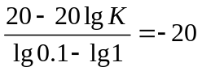，则K=1 （2分）
（4）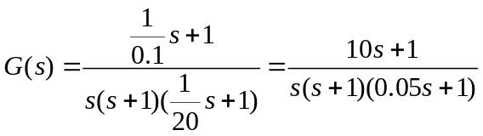 （1分）
5、某二型最小相位系统的开环幅相频率特性如下图所示，试判断闭环系统是否稳定（请写出判断过程），若闭环系统不稳定，有几个闭环极点位于S平面的右半平面？（8分）
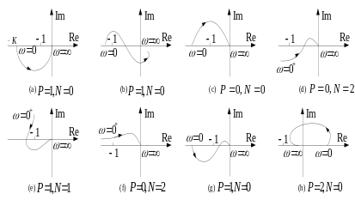

解：（1）由于此系统为2型最小相位系统，需从正实轴出发画出顺时针旋转180度的增补曲线 （2分）
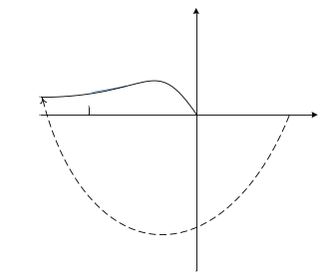
（2）从Nyquist图可以看出，当从0变化到时，正穿越次数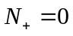，负穿越次数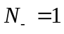，所以，Nyquist绕（-1,0）转的圈数为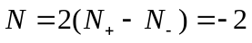 （3分）
（3）由于系统为最小相位系统，所以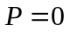，闭环系统位于S平面闭环极点的个数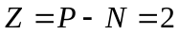，所以闭环系统不稳定，并且有两个闭环极点位于S平面的右半平面。（3分）
6、已知一控制系统的结构如下图所示。 （8分）
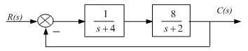
（1）确定该系统的阻尼比和无阻尼振荡频率；
（2）确定该系统在输入信号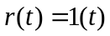下的时域性能指标：超调量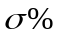，调节时间；
（3）当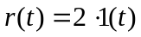时，求系统的稳态误差。
解：

（1）系统的开环传递函数为：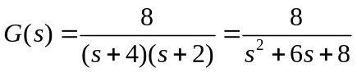
系统的闭环传递函数为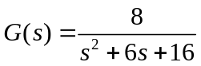
比较 二阶系统的标准形式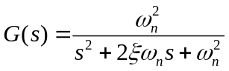，可得
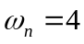，而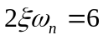，所以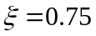 （2分）
（2）
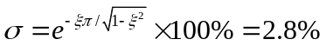
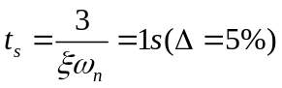 （3分）
（3）由系统的开环传递函数为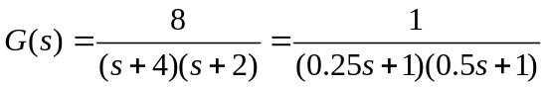，系统的开环增益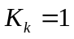，系统为0型系统所以系统对阶跃输入的稳态误差为：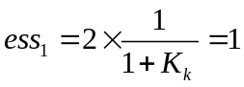 （3分）

7、设开环离散系统如下图所示
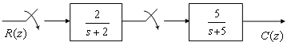
已知 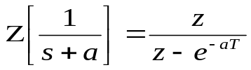，试求开环脉冲传递函数。（8分）
解：据上图，环节间有采样开关，所以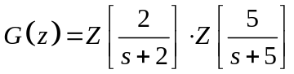（2分）
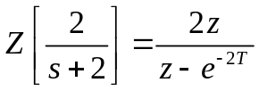；………………………………（2分）
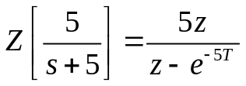……………………………（2分）
开环脉冲传递函数：
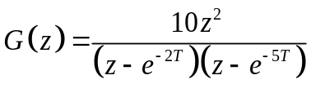…………………………………（2分）
三、综合计算分析题 （2小题，每题15分，共30分）

1、已知系统开环传递函数为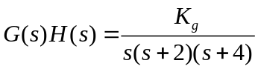，试求：

（1）绘制系统的根轨迹。（10分）

（2）确定使闭环系统稳定的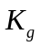值范围。（2分）

（3）判断点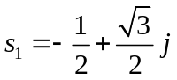是否是该系统根轨迹上的点。（3分）

解：（1）
1）起点和终点：三个开环极点 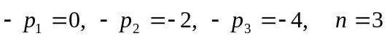。无有限开环零点，终点在无穷远处。 （1分）
3）实轴上 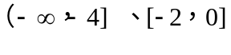 为根轨迹区间。 （1分）

4）根轨迹渐近线 （2分）
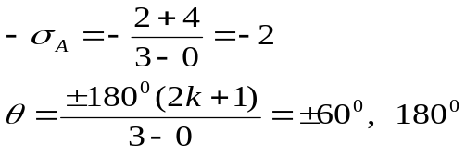
5) 求分离点 （2分）
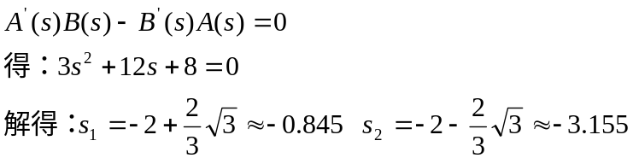
因为实轴上的根轨迹 在 区间内，所以分离点为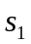。

6) 根轨迹与虚轴的交点 （2分）
系统的闭环特征方程为: 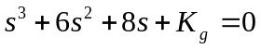
将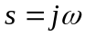带入上式，整理得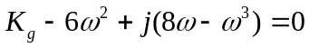
则有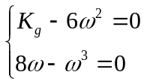，解得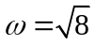，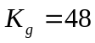
所以根轨迹与虚轴的交点为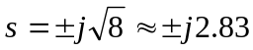
7)绘制根轨迹，如下图所示。 （2分）

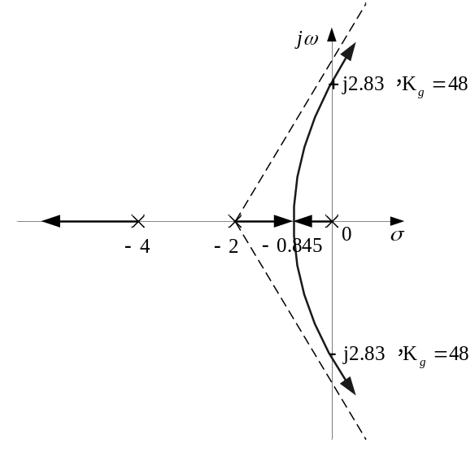

（2）由根轨迹图，可知当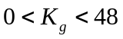时，3个闭环特征根都位于S平面的左半平面，所以当时，系统稳定。 （2分）

（3）

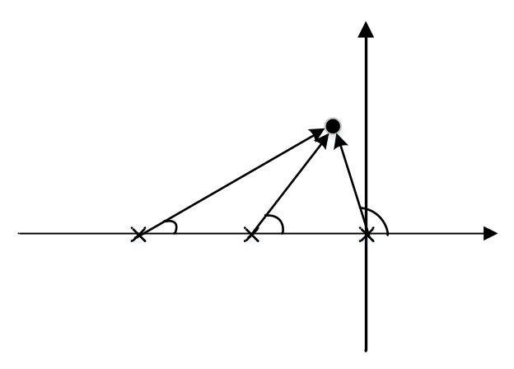

如图所示，点与各开环极点之间的相角分别为：

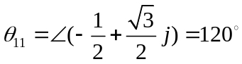，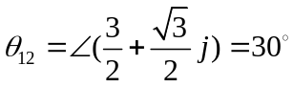，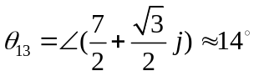

（2分）

不满足角条件，所以点不是该系统根轨迹上的点。 （1分）

2、已知系统的结构图如下，试求：

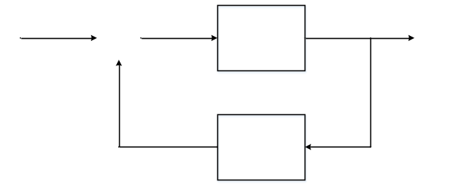

（1）开环的幅相特性曲线；（5分）

（2）开环的对数幅频和相频特性曲线；（5分）

（3）相位裕量； （3分）

（4）根据相位裕量，判断闭环系统的稳定性。（2分）

解（1）系统的开环传递函数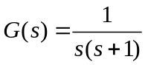，频率特性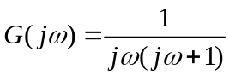（1分）

幅频特性为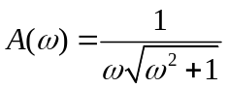，相频特性为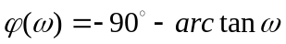（1分）

实频特性为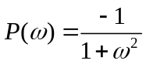，虚频特性为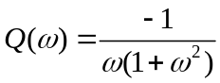 （1分）

当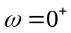时，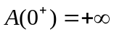，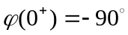，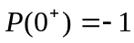，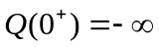

当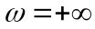时，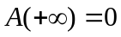，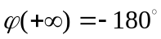，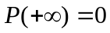，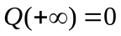

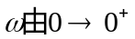幅相频率特性按幅值无穷大为半径变化了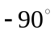，幅相频率特性如下图 （2分）

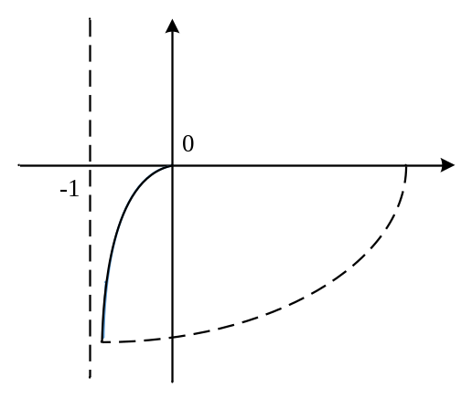
（2）
转折频率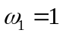，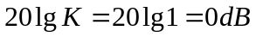。 （2分）

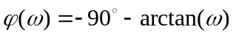

开环的对数幅频和相频特性曲线为 （3分）

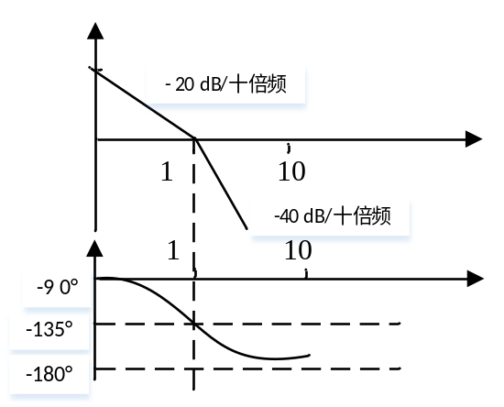

（3）根据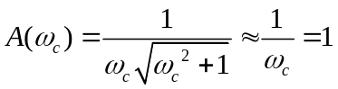，可求得幅值穿越频率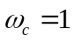（1分）

相位裕量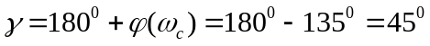 （2分）

（4）由于该系统为最小相位系统，相位裕量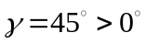，故闭环系统稳定。（2分）

